USE CASE 01 | Create Directory
Поле | Содержание
USE CASE 01 | Create Directory
Описание | Бизнес-аналитик создаёт новый справочник и ожидает получить его черновик, готовый к заполнению паспорта и схемы данных.
Используется в | N/A
Предусловия | Пользователь вошёл в систему под ролью, позволяющей создавать справочники. Конструктор справочников доступен.
Условие успешного завершения | Создан черновик справочника (тип «Пользовательский»). Паспорт доступен для заполнения, конструктор схемы данных открыт. Справочник появился в списке «Мои справочники» (черновик).
Условие завершения с ошибкой | Черновик не создан. Список справочников не изменён. Отображена причина (отсутствие прав, дублирующий код, сбой сервера).
Акторы | Бизнес-аналитик (первичный — инициатор создания).
Стимул | Пользователь нажимает «Создать справочник» в реестре НСИ.

ОСНОВНОЙ ПОТОК (DESCRIPTION)
Шаг | Действие
1 | Бизнес-аналитик нажимает «Создать справочник».
2 | Система проверяет, что у пользователя достаточно прав на создание справочника.
3 | Система создаёт новый черновик справочника с типом «Пользовательский».
4 | Система открывает конструктор: заполняет пустой паспорт справочника.
5 | Система готовит пустую схему данных (таблица полей).
6 | Система отображает панель действий («Сохранить справочник», «Опубликовать», «Перейти к записям»).
7 | Система сохраняет созданный черновик (use case 06).

РАСШИРЕНИЯ (EXTENSIONS)
Шаг | Ветвление
2a | У пользователя недостаточно прав:  2a1. Система отображает «Недостаточно прав для выполнения операции».  2a2. Завершить сценарий.
1a | Пользователь вводит код, который уже занят в реестре НСИ:  1a1. Система выполняет use case 10 (Browse Directory Registry) для проверки дубликата.  1a2. При обнаружении дубликата — отображает причину, завершает сценарий; при отсутствии — продолжает с шага 3.

ВАРИАЦИИ (VARIATIONS)
Шаг | Вариант
1 | Создание может быть инициировано:  · кнопкой «Создать справочник» в реестре НСИ  · переходом на маршрут нового справочника (directories/new/builder)

СВЯЗИ С ДРУГИМИ USE CASE
- Включает: Fill Directory Passport (use case 02) — шаг 4.
- Включает: Save Directory Draft (use case 06) — шаг 7.
- Расширяется: Browse Directory Registry (use case 10) — условно, при проверке дубликата кода (расширение 1a).

ДИАГРАММА USE CASE
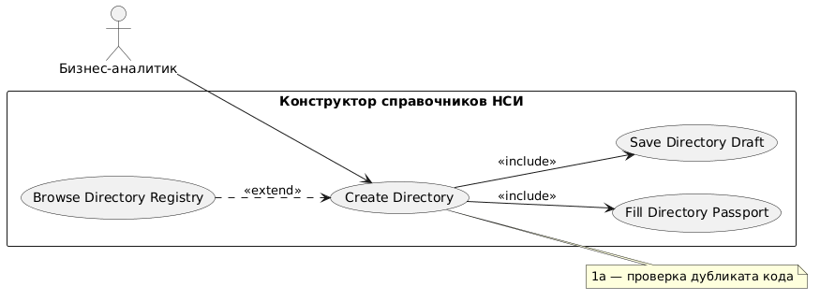
Собственная диаграмма сценария: [Диаграмма UC-01.png](Диаграмма%20UC-01.png). Системная диаграмма — в файле «Диаграмма Use Case системы».

